第九届北航大学生建筑结构设计大赛
桥梁设计
一、背景
当今世界正发生复杂深刻的变化，国际金融危机深层次影响继续显现，世界经济缓慢复苏、发展分化，国际投资贸易格局和多边投资贸易规则酝酿深刻调整，各国面临的发展问题依然严峻。在这样的国际大背景下大背景下，我国提出了“一带一路”的新倡议。共建“一带一路”顺应世界多极化、经济全球化、文化多样化、社会信息化的潮流，秉持开放的区域合作精神，致力于维护全球自由贸易体系和开放型世界经济。而粤港澳大湾区作为我国沿海开放前沿，以及“一带一路”的重要位置，也成为了发展的重中之重。
基于“一带一路”倡议与“粤港澳大湾区发展规划纲要”的全局发展要求，本次竞赛以共建一带一路新征程为发展契机，以“某跨河景观桥梁设计”为赛题，推动一带一路与粤港澳大湾区发展服务国家大局。
二、题目
某跨河景观桥梁设计
三、设计资料
（一）工程概况
1.交通需求
本项目位于中国南方甲市市域内，该城市属于亚热带气候，水网密布，长夏无冬，日照充足，雨量充沛，温差振幅小，季风明显。甲市经济发展处于国内先进水平，产业体系完备，集群优势明显，经济互补性强，对于道路交通的发展具有较高的目标和要求。
甲市市内某快速路作为一条重要的交通干道，其东端与高速公路衔接，终点与国道相连，是甲市对外交通的重要通道。该快速路的建设,服务于甲市西部经济开发区，带动西部沿线地区的发展，形成了西部经济开发区与市中心区的联系通道。总的来说，为了满足甲市对于优化人口布局与结构、高效利用土地资源、优化城市功能和产业布局、优化中心城市交通体系的不同程度需求，本快速路的建设十分必要。
2.跨越障碍需求（标高控制条件）
拟建某跨河桥桥位处为一三角洲河汊，西侧为A河流，东侧为B河流，中心三角洲宽度约250米，桥区地势平坦，视线开阔。
拟建桥位处现况A河道宽度约240米，航道等级Ⅲ级，一孔双向通航净宽为150米，净高10米，设计最高通航水位2.93米（甲市基），洪水重现期为20年；B河道宽度约90米，航道等级为Ⅳ级，通航净宽40米，净高6米，洪水重现期为5年。

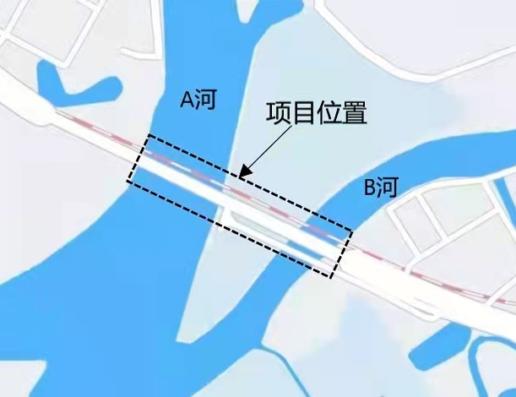
图1 项目位置
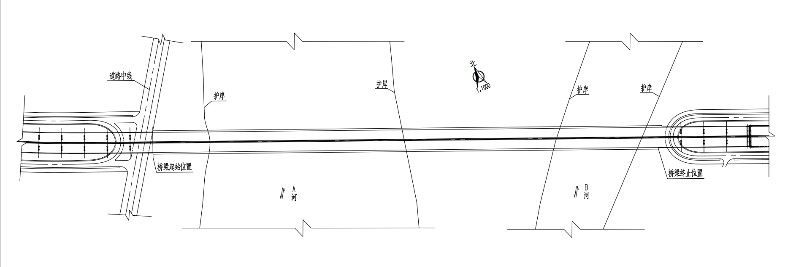
图2 桥址位置图
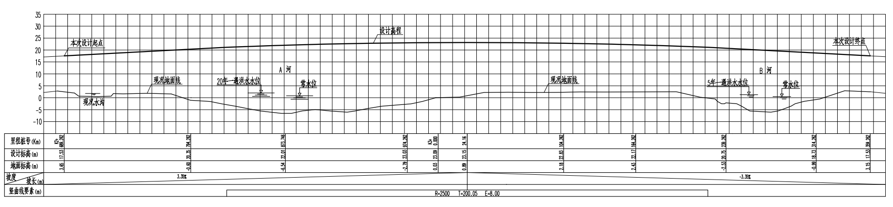
图3 河道断面图

3.该桥周边环境条件：
桥梁建设范围为河道用地。
（二）拟建场地工程地质条件
场地属河流冲积平原区，工程场地位于河岸及河床上， A、B河水深4m～6m，河底淤泥厚为0.4m，水面高程2.93m，该场地上部第四系土层，按其工程特征、成因类型和沉积层序可分为第四系填土层（Qml）、第四系种植土层（Qpd）、第四系冲积层（Qal）、第四系残积层（Qel）；下伏基岩为白垩系泥岩。
现自上而下，将各岩土层的主要特征分述如下：
1.填土层（Qml）
1层 素填土
素填土：褐黄色，稍湿～饱和，松散，主要由中、细砂填积而成。场区分布于河道两岸，厚度：1.30～2.90m，平均1.86m；层底标高：0.10～1.33m，平均0.85m；层底埋深：1.30～2.90m，平均1.86m。
2.种植土层（Q4pd）
2层 种植土
种植土：黄灰色，湿，软可塑，由粘粒、粉粒、及少量砂粒组成，见植物根径。场区分布于河道两岸种植区，厚度：0.60～1.00m，平均0.78m；层顶标高：1.12～2.36m，平均1.55m；层顶埋深：0.00m。
3.冲积层（Qal）
本层主要属河流相冲积层，层面有一定起伏、厚度变化较大，土性较为复杂，在勘察场地内，根据颗粒组成，状态特征及沉积层序，从上而下划分为8个亚层（包括夹层）。
3-1层亚粘土
亚粘土：厚度：0.70～2.20m，平均1.28m；层顶标高：0.32～1.36m，平均0.92m；层顶埋深：0.70～1.40m，平均0.97m。
3-2层 中细砂
中细砂：厚度：0.70～2.20m，平均1.28m；层顶标高：-2.72～1.10m，平均-0.53m；层顶埋深：1.40～7.10m，平均3.99m。
3-3层 淤泥、淤泥质土
淤泥、淤泥质土：厚度：1.80～14.80m，平均7.87m；层顶标高：-12.28～0.85m，平均-2.97m；层顶埋深：0.60～14.20m，平均5.90m。
3S层中细砂
中细砂：厚度：1.20～5.10m，平均2.36m；层顶标高：-10.62～-0.05m，平均-3.98m；层顶埋深：1.50～15.00m，平均6.58m。
3-4层中细砂
中细砂：厚度：1.00～3.00m，平均1.90m；层顶标高：-6.84～-5.34m，平均-5.29m；层顶埋深：8.20～10.00m，平均8.90m。
3-5层 淤泥、淤泥质土
该层本场区缺失。
3-6层 亚粘土
该层本场区缺失。
3-7层中粗砂
中粗砂：厚度：0.50～8.10m，平均3.40m；层顶标高：-16.62～-8.64m，平均-13.72m；层顶埋深：11.00～21.00m，平均16.57m。
4.残积层（Qel）
4层亚粘土
该层本场区缺失。
5.基岩：白垩系泥岩（K）
本场地所揭露的基岩为白垩系泥岩，根据岩石风化程度及产出特征划分为4个亚层，由上而下分述如下：
5-1层 全风化泥岩
全风化泥岩：厚度：1.00～1.30m，平均1.15m；层顶标高：-6.44～-5.64m，平均-6.04m；层顶埋深：8.80～9.60m，平均9.20m。
5-2层 强风化泥岩
强风化泥岩：厚度：0.70～6.20m，平均2.46m；层顶标高：-17.66～-6.24m，平均-8.39m；层顶埋深：9.40～21.80m，平均11.61m。
5-3层 弱风化泥岩
弱风化泥岩：厚度：1.00～13.20m，平均3.67m；层顶标高：-18.36～-8.64m，平均-14.66m；层顶埋深：11.80～22.50m，平均17.59m。
5-4层 微风化泥岩
微风化泥岩：揭露厚度：16.30～24.00m，平均20.36m；层顶标高：-24.56～-10.34m，平均-18.43m；层顶埋深：13.50～28.70m，平均21.36m。
6.基岩夹层
5-4T微风化泥岩夹层：厚度：3.00m；层顶标高：-15.34m；层顶埋深：18.50m。
场区内地表水系较发育，鱼塘广布，主要为A河、B河；两河流河面宽度约300m和120m，水深约4～6m，因临近江口，水位受潮汐影响，勘察期间，测得最大潮差约3m。
土层的具体空间分布形态详见“工程地质剖面图”。
（三）水文地质条件概述
场区地下水属第四系松散层孔隙潜水。地下水位受河流水位、季节、大气降水等因素影响会有所升降，与A河河水为互相补给排泄关系。
环境类型为Ⅱ类，场区浅层地下水对混凝土结构有微腐蚀性，在干湿交替环境中，对钢筋混凝土结构中的钢筋有弱腐蚀性；地基土对混凝土结构有微腐蚀性，对钢筋混凝土结构中的钢筋有微腐蚀性。A、B河内河水对混凝土结构有微腐蚀性，对钢筋混凝土结构中的钢筋有弱腐蚀性。
（四）工程抗震设计基本条件
1.地震影响基本参数
依据《建筑抗震设计规范》（GB50011-2010）（2016年版），拟建场地抗震设防烈度为Ⅶ度，设计基本地震加速度值为0.10g，设计地震分组为第一组。
2.场地类别
依据《建筑抗震设计规范》（GB50011-2010）第4.1.1条，该场地位于河岸边缘，且轻微液化，为对建筑抗震不利地段。场地覆盖层厚度大于50m，该场地类别为Ⅱ类，设计特征周期为0.35s。
3.地震液化判别
依据《公路桥梁抗震设计细则》JTG/TB02-01-2008第4.3.1条～第4.3.5条，最高地下水位埋深按2.0m考虑，用标准贯入试验法对场地内进行液化判别，综合判定本场地属轻微液化场地。
（五）技术标准
1.桥长要求：桥梁总长不小于670m；
2.宽度要求：道路横断面为四幅路形式，机动车道数为四上四下。所对应道路全宽30.2m，详见附图所示。
3.设计荷载：城市A级；人群荷载：依据城市桥梁荷载标准，按加载长度取值，局部分析时不小于5.0KN/m²
4.桥面上下缘温差10℃，体系升温20℃，降温-20℃。

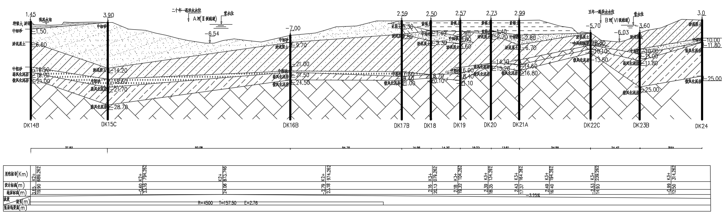
图4 工程地质剖面图
（横向1:500 纵向1:200）

5.地震基本烈度：该拟建场地抗震设防烈度为Ⅶ度，设计地震分组为第一组，设计基本地震加速度值为0.10g。
6.桥下净空：A河道为Ⅲ级航道；B河道为Ⅳ级航道，巡河路净空>4.50米
7.防洪标准：按三百年一遇设防。
8.设计不均匀沉降值：0.01米。
9.桥面纵坡与横坡：详见河道断面图
10.安全等级：一级；
11.设计基准期：100年；
12.设计车速：80km/h；
13.投资造价：不超过4.5亿元。
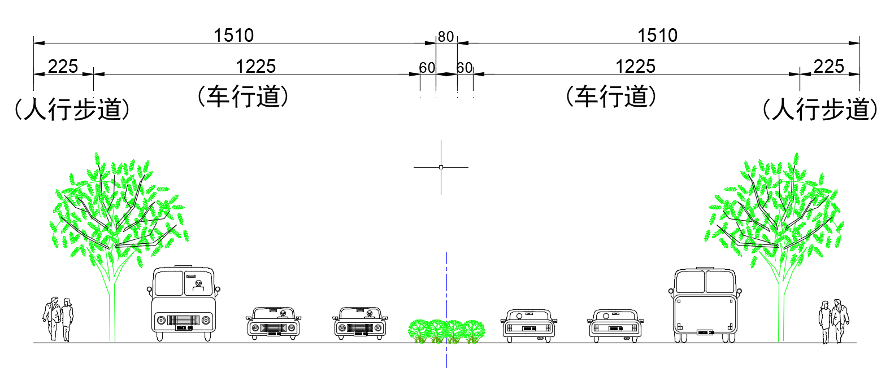
图5 桥梁横断面图
（六）设计依据
1.《城市桥梁设计规范》（CJJ 11-2011）（2019年版）；
2.《城市桥梁抗震设计规范》（CJJ 166-2011）；
3.《城市桥梁桥面防水工程技术规程》（CJJ 139-2010）
4.《混凝土结构设计规范》（GB 50010-2010）（2015年版）
5.《钢结构设计标准》（GB 50017-2017）；
6.《公路钢筋混凝土及预应力混凝土桥涵设计规范》(JTG 3362-2018)。
7.《公路工程技术标准》（JTG B01-2014）；
8.《公路桥涵设计通用规范》（JTG D60-2015）；
9.《公路工程结构可靠性设计统一标准》（GB 50283-2008）；
10.《公路钢结构桥梁设计规范》（JTG D64-2015）；
11.《公路钢管混凝土拱桥设计规范》（JTG-TD65-06-2015）；
12.《公路桥涵地基与基础设计规范》（JTG D63-2019）；
13.《公路工程抗震规范》（JTG B02-2020）；
14.《公路桥梁抗震设计细则》（JTG/TB02-01-2020）；
15.《公路桥梁抗风设计规范》（JTG/T 3360-01—2018）；
16.《公路桥梁伸缩装置》（JT-T327-2016）；
17.《公路工程水文勘测设计规范》（JTG C30-2015）；
18.《公路工程地质勘察规范》(JTG C20-2016)
19.《公路桥梁钢结构防腐涂装技术条件》（JT-T722-2018）；
20.《道路交通标志和标线》（GB 5768－2017）；
21.《工程建设强制性条文》；
22.《城市桥梁工程施工与质量验收规范》（CJJ 2—2018）
23.《市政公用工程设计文件编制深度规定（2013年版）》（中华人民共和国住房和城乡建设部2013年4月10日，建质[2013]57号）
四.作品设计要求
（一）总体要求
本次比赛桥长不做严格限制，但应满足跨越基本需求。建筑设计时需考虑本桥为地处河道的景观桥，桥梁的建筑艺术应与周围环境相协调。主体结构的造型要简洁明快通透，附属结构（栏杆、照明等）要兼具美观与实用性。完整的说明书内容如下：外型设计的建筑风格，桥梁外部装饰特点，桥梁与周围环境的协调性。
为保证评委有充分的时间进行桥梁方案的审定，请各位在正式比赛前一周，提交建筑设计说明书、结构设计说明书PDF版（最终版），参赛当天结构方案、结构形式、重要结构计算不允许有较大的改动，建筑设计说明书、结构设计说明书允许有少量的文字修改。
（二）建筑设计内容
1.方案比选：
考虑桥梁的建筑艺术应与周围自然景观协调，根据经济、安全、美观、实用的原则综合考虑，选择2~3个桥型方案，从造价、工期、施工难易度、耐久性、建筑效果、环境保护等各方面综合比较，确定推荐方案。
2.编写建筑设计说明书
针对推荐方案，确定主体结构，主体结构的造型要简洁明快通透，附属结构（栏杆、照明等）要兼具美观与实用性。完整的说明书内容如下：外型设计的建筑风格，桥梁外部装饰特点，桥梁与周围环境的协调性。
3.绘制建筑方案图
包括方案总平面图（包括周围环境）、桥梁平面图、立面图、剖面图。
4.绘制效果图
根据拟定的设计资料，制作效果图
5.制作虚拟现实动画
根据题目拟定的设计资料，虚拟现实动画，突出桥梁与周边环境氛围的协调。
（三）结构设计内容
1.确定拟建桥梁结构体系，传力途径等。
2.选择建筑材料：自行选择建筑材料，鼓励采用新型建筑材料。
3.拟定结构主要尺寸，如上部结构的截面形式、下部结构类型等。
4.进行桥梁的荷载组合、内力计算。
5.进行结构设计。
重点针对上部结构的强度、刚度、稳定性要求进行设计，基础可只估算竖向承载力。在参赛队伍具有良好知识储备和充分指导的条件下，可尝试对结构关键节点的复杂受力，以及在复杂作用下（如风、地震、船撞等）的结构受力进行适当的计算或说明。
6.编写设计说明计算书。
完成一份思路清晰、表达准确、内容完整的计算书：包括桥梁上的作用，计算模型的选取，结构内力计算，主要构件设计、关键节点计算以及相应的构造措施。必要的设计验算需给出详细的计算过程。建议采用桥梁设计绘图综合程序，进行结构设计计算及图纸绘制。
7.绘制结构设计方案图
为适应国家号召“低消耗、去产能”等设计措施，尽采用木材、钢、铝合金、钢-混凝土组合结构材料或其他材料设计，绘制结构设计总说明、结构总体布置图、主要构件和关键部位构造图、工程数量表等。
8.施工组织方案设计
建议对施工工艺、施工步序、施工方法的可行性、可实施性做充分调研及详细论证，并在方案中深入思考、详细阐述。要求施工方案新颖，合理安排施工组织，尽可能采用预制装配化施工，避免对环境的二次污染。施工方案应包括施工便道设置、基础开挖方案、高墩施工、施工场地布置等。有条件时,可制作主要施工工序的动画模拟。
9.对工程进行简单的经济分析，不超过总造价。
10.建议对该桥梁采用智慧城市设计思路，采用BIM或其他技术对该桥梁的设计、施工、养护进行全寿命设计，监测桥梁运行体征。
（四）建筑结构模型
模型大小不超过120cm，材料自定，可采用3D打印方式制作。
五.作品要求
（一）作品应力求有创造性，贴近实际，结构合理，制作精巧。
（二）每个参赛队仅能提交一份作品。
（三）完整的作品包括以下部分:
1.建筑设计内容
2.结构设计内容
3.建筑结构模型
4.桥梁总体造价分析
（四）作品由参赛队命名，名称要求健康向上，特点突出。
（五）作品除满足适用、安全、经济和美观的要求外，还应有利于环境保护、并与周围景观协调。
六.评比标准
此次大赛的评比，主要从建筑设计、结构设计、建筑结构模型以及建筑总体造价分析四方面进行考察。总分100分，各部分的权重分别为：45%、40%、10%、5%。
（一）建筑设计内容（总分45分）
1.建筑设计说明书（满分30分）
序号 | 要求 | 总分
1 | 说明书完整，符合竞赛规定要求 | 5
2 | 说明桥梁设计的优点及特点 | 4
3 | 与周围环境充分协调，空间组织丰富 | 8
4 | 立面造型优美，结构合理，功能布局合理 | 8
5 | 突出材料使用特性 | 5

2.建筑方案图、效果图、虚拟动画（满分15分）
序号 | 要求 | 总分
1 | 绘制建筑方案图，图纸内容完整 | 7
2 | 制作效果图，透视准确、配景丰富、  反映设计的特点 | 4
3 | 制作虚拟现实动画，反映现实条件 | 4

（二）结构设计内容（总分40分）
1.设计说明计算书（满分30分）
序号 | 要求 | 总分
1 | 按要求完成设计说明计算书 | 10
2 | 对设计的总体描述很合理，  包括作品的结构构造、施工材料、选型标准、参考资料等 | 3
3 | 设计遵守各项规范和标准 | 4
4 | 各部分计算准确，数据翔实，符合题目设计要求 | 4
5 | 设计中采用BIM软件或MIDAS/BDS等综合设计技术或方法，  并提供软件自动生成的计算书。 | 3
6 | 设计思想简洁明白，体现作品的优点 | 2
7 | 施工组织方案设计完备合理、新颖创新 | 2
8 | 新技术、新材料、新工艺的阐述和论证 | 2

2.结构设计方案图（满分10分）
序号 | 要求 | 总分
1 | 结构设计方案图绘制完整，符合要求 | 5
2 | 结构设计方案图包括：设计总说明、结构总体布置图、主要构件和关键部位构造图、工程数量表等， | 3
3 | 由软件自动生成方案图80%以上，且效果较好。 | 2

（三）建筑结构模型（总分10分）
序号 | 要求 | 总分
1 | 模型体现出作品的设计理念 | 5
2 | 采用3D打印构件作为重要连接构件，连接可靠，可现场拆卸、拼装 | 3
3 | 制作精美，合理，比例准确，具备较高的艺术欣赏价值 | 2

（四）桥梁总体造价（总分5分）
序号 | 要求 | 总分
1 | 根据桥梁设计建设所需材料及相关技术 | 3
2 | 综合考虑施工的实际情况及整体成本预算 | 1
3 | 体现节约型经济社会要求的程度 | 1

